详细设计说明书

1引言

1.1编写目的

为了更好更系统化地管理并优化大量赘余的学生数据

1.2背景
系统名为教务管理系统
编写者为石家庄铁道大学学生。

1.3 术语定义
1 权限 进行某项操作的权力。
2 角色 对应一项或多项操作权限。每一个角色就是操作权限的集合体。如系统管理员。
3 用户授权 对某一用户赋予一个角色。
4用户 某一部门的工作人员，通过系统管理员为其分配的帐户和密码登陆到系统。
1.4 参考资料。
《TB-QR0504职位申请表.doc》 《TB-QR0533教师技能登记表.xls》
- 总体设计
2.1本软件主要有以下几方面的功能：
浏览功能，查看资料，条件查询，增加功能。
3 程序设计说明
3.1模块描述
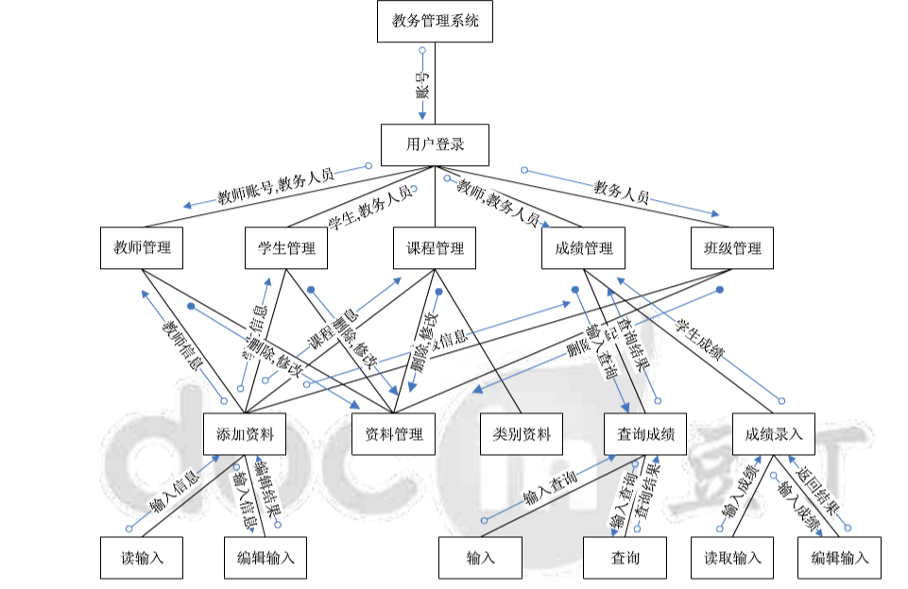

3.2用户登录模块
功能：对用户身份进行认证
输入项目：输入用户名和密码
输出项目：不同类型用户的欢迎界面
存储分配：程序运行需要占用约1Mb左右。模块界面显示：
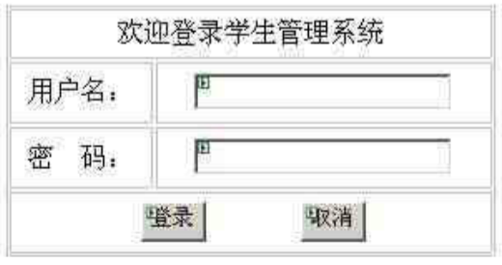
控件名称如图所示：
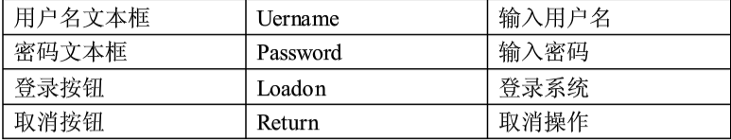

3.3 教师管理模块（M1,1）
功能：显示教师登录欢迎界面，进入正常状态。
输入项目：鼠标键盘事件。
输出项目：浏览区和基本资料区。
存储分配：程序运行需要占用内存约1MB左右。
测试要点：配置文件或数据库文件损坏，或没有足够内存可控使用时是否正常。
本模块的欢迎界面如图所示：
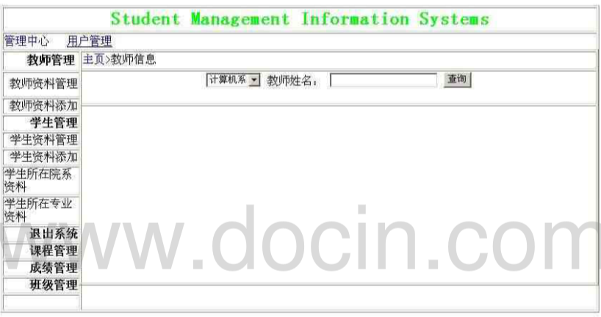
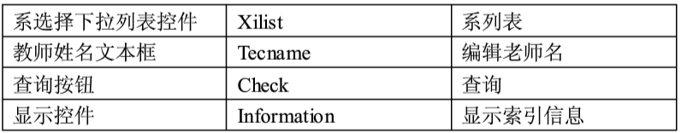

3.4教师资料管理模块
功能：进入教师资料管理。
输入项目：鼠标键盘时事件
输出项目：更新后的数据库设计。
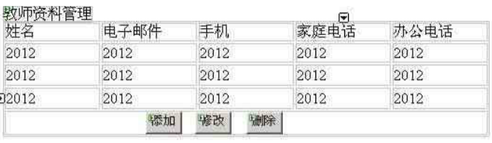

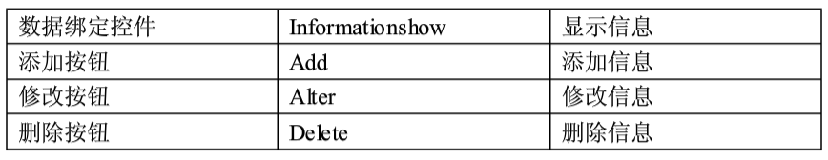
3.5 用户删除模块
功能：在现有用户资料的基础修改
输入项目：鼠标或键盘事件
输出项目：更新后的数据库事件。
4

4.1学生添加模块
功能：显示学生基本信息，将学生资料添加显示在浏览区。
性能：要求在 1~2秒内作出反应。
输入项目：鼠标键盘事件。
输出项目：浏览区和基本资料区。
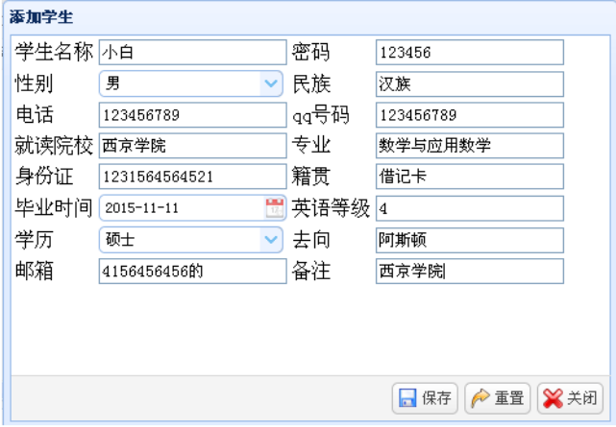
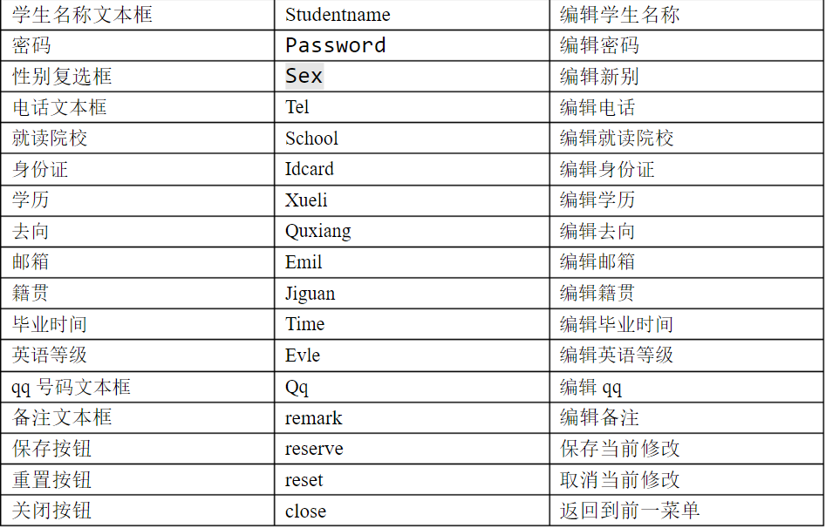
4.2学生所在院系资料模块
功能：以文本、图片和声音文件等方式将学生所在院系的基本资料反映在浏览区，维护窗口中基本信息的更新
性能：这是经常使用的一个模块，对性能要求在1~2秒内作出反应。
输入项目：鼠标或键盘事件。
输出项目：学生数据库文件。
本模块的界面如图所示。
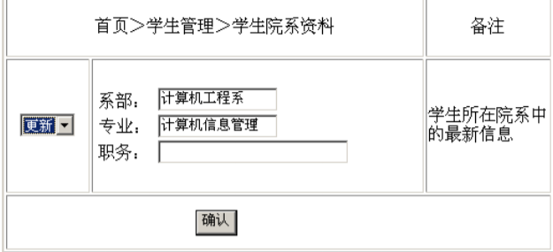
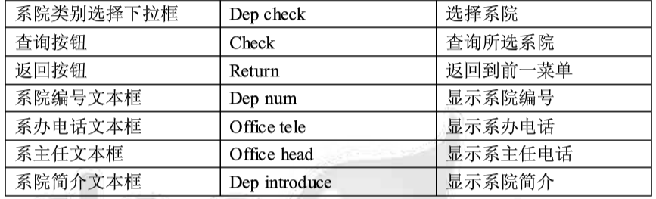
4.3班级资料添加模块
功能：显示现有班级资料，将添加的新的班级资料显示在浏览区。
性能：要求在1~2秒内作出反应。
输入项目：鼠标键盘事件。
输出项目：更新后的数据库文件。
本模块的界面如图所示。控件名称及其功能详见表。
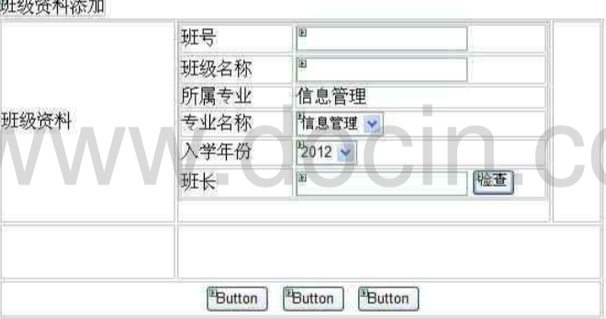
4-4 控件名称及其功能
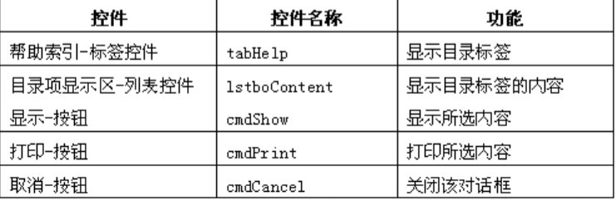
5 类图
